BUITINIŲ ELEKTROS PRIETAISŲ (ORO VENTILIATORIŲ)
VIEŠOJO PIRKIMO-PARDAVIMO SUTARTIS

NR._______/_________

2025 m. __________ __ d.
^{(sudarymo data)}
Vilnius

Lietuvos kalėjimų tarnyba, įstaigos kodas 288697120, atstovaujama direktoriaus Mindaugo Kairio, veikiančio pagal Lietuvos kalėjimų tarnybos nuostatus, patvirtintus Lietuvos Respublikos teisingumo ministro 2025 m. gegužės 23 d. įsakymu Nr. 1R-172 „Dėl Lietuvos kalėjimų tarnybos nuostatų patvirtinimo“ toliau vadinamas Pirkėjas ir UAB “Kesko Senukai Lithuania“, įmonės kodas 234376520, atstovaujama (-as) vyresniosios viešųjų konkursų specialistės Eglės Rilskienės, veikiančio (-ios) pagal 2025-07-14 įgaliojimą Nr. IG-25-514, toliau vadinama Tiekėjas,
toliau kartu vadinamos Šalimis, o atskirai – Šalimi, sudarė šią Buitinių elektros prietaisų (oro ventiliatorių) viešojo pirkimo-pardavimo sutartį (toliau – Sutartis) ir susitarė dėl sutartyje išvardintų sąlygų.

1. SUTARTIES DALYKAS

1.1. Tiekėjas įsipareigoja parduoti Pirkėjui nuosavybės teise buitinius elektros prietaisus (oro ventiliatorius) (toliau – Prekės), kurių tikslūs pavadinimai, kiekiai, kokybė ir techninės charakteristikos yra nurodytos Oro ventiliatorių techninėje specifikacijoje (Sutarties 1 priedas), o Pirkėjas įsipareigoja priimti kokybiškas Prekes ir sumokėti už jas sutartą kainą Sutartyje nurodyta tvarka.
1.2. Nuosavybės teisė į Prekes Pirkėjui pereina nuo Prekių perdavimo–priėmimo akto (Sutarties 2 priedas) pasirašymo dienos. Pirkėjas pasirašo Prekių perdavimo–priėmimo aktą, jei visos Prekės atitinka Sutartyje nustatytus reikalavimus, yra tinkamai pristatytos bei įvykdyti kiti Sutartyje nustatyti Tiekėjo įsipareigojimai.

2. SUTARTIES VERTĖ IR ATSISKAITYMO TVARKA

2.1. Sutarčiai taikoma fiksuotos kainos kainodara.
2.2. Pradinės Sutarties vertė yra 8802,00Eur (Aštuoni tūkstančiai aštuoni šimtai du eurai) be pridėtinės vertės mokesčio (toliau – PVM). Sutarties kaina įskaitant PVM ir visas su Prekių tiekimu susijusias išlaidas yra 10650,42 Eur (Dešimt tūkstančių šeši šimtai penkiasdešimt eurų 42 centai).

Sutarties kainą sudaro:
Eil. Nr. | Prekių pavadinimas | Prekių mato vienetas | Prekių kiekis | Prekių mato vieneto kaina Eur be PVM | Prekių kaina Eur be PVM
1 | 2 | 3 | 4 | 5 | 6 (4x5)
1. | Oro ventiliatorius  SENCOR SFE 3027WH-EUE3 | vnt. | 815 | 10,80 | 8802,00
PVM (tarifas) suma |  |  |  |  | 1848,42
Sutarties kaina Eur su PVM |  |  |  |  | 10650,42

2.3. Sutarties kaina apima visas Tiekėjo išlaidas, susijusias su Sutartyje numatytų įsipareigojimų vykdymu, įskaitant, bet neapsiribojant, Prekių įpakavimo, ženklinimo, transportavimo, pristatymo į konkrečias patalpas pagal adresus, kurie yra nurodyti Sutarties 3.1.1 papunktyje, išlaidas ir visas kitas išlaidas bei mokesčius, susijusius su Prekių tiekimu ir garantiniu aptarnavimu. Jokios papildomos Tiekėjo išlaidos nebus apmokamos ar kompensuojamos. Prekių atsitiktinio žuvimo ar sugedimo rizika jų transportavimo metu iki kol Prekės perduodamos Pirkėjui, pasirašant Prekių perdavimo–priėmimo aktą, atitenka Tiekėjui.
2.4. Išankstinė įmoka (avansas) už Prekes Tiekėjui nemokama.
2.5. Sutarties vykdymo metu pasikeitus perkamoms Prekėms taikomo PVM tarifo dydžiui, Sutarties kaina gali keistis pasikeitusio PVM tarifo dydžiu. Sutarties kaina, kai Tiekėjas Sutarties sudarymo metu nebuvo PVM mokėtojas, tačiau juo tapo Sutarties vykdymo metu, perskaičiuojama nebus. Teisės aktais pakeitus PVM tarifo dydį, Sutarties kaina perskaičiuojama nekeičiant Pradinės Sutarties vertės be PVM, atitinkamai perskaičiuojant tik PVM dalį. Perskaičiuota Sutarties kaina įforminama Šalių pasirašomu susitarimu, kuris tampa neatsiejama Sutarties dalimi. Perskaičiuota Prekių kaina taikoma toms Prekėms, kurios bus perkamos po Šalių pasirašyto susitarimo įsigaliojimo dienos.
2.6. Pirkėjas už laiku pristatytas kokybiškas Prekes sumoka Tiekėjui per 30 (trisdešimt) kalendorinių dienų nuo PVM sąskaitos faktūros gavimo dienos, prieš tai pasirašius Prekių perdavimo–priėmimo aktą ir nenurodžius jokių Prekių defektų.

3. ŠALIŲ TEISĖS IR PAREIGOS

3.1. Tiekėjo įsipareigojimai ir teisės:
3.1.1. pristatyti Prekes per 2 mėnesius nuo Sutarties įsigaliojimo dienos Prekių užsakymo lape (Sutarties 4 priedas) nurodytais adresais ir nurodytiems asmenims. Įsigaliojus Sutarčiai, Prekių užsakymo lapą Tiekėjui elektroniniu paštu pateikia asmuo, atsakingas už Sutarties vykdymą (Sutarties 10.5 p.). Prekes reikės pristatyti šiais adresais: Alytaus kalėjimas adresu Ulonų g. 8 A; Marijampolės kalėjimas adresu Sporto g. 7, Marijampolė; Pravieniškių I / II kalėjimas adresu Pravieniškių g. 8, Pravieniškių k., Kaišiadorių r.; Panevėžio kalėjimas adresu P. Puzino g. 12, Panevėžys; Šiaulių kalėjimas adresu Trakų g. 10, Šiauliai; Vilniaus kalėjimas adresu Rasų g. 8, Vilnius;
3.1.2. laiku, kaip nurodyta Sutarties 3.1.1 papunktyje, pristatyti ir perduoti Pirkėjo nurodytiems atsakingiems asmenims Sutarties 1 priede numatytas kokybiškas Prekes, atitinkančias Sutarties 1 priede bei tokios rūšies ir tokio naudojimo laiko Prekėms įprastai keliamus reikalavimus, bei visą būtiną dokumentaciją, susijusią su Prekių naudojimu ir priežiūra, lietuvių kalba arba vertimą į lietuvių kalbą, pasirašant Prekių perdavimo–priėmimo aktą. Kol nepateikiama Pirkėjui visa būtina dokumentacija, susijusi su Prekių naudojimu ir priežiūra, laikoma, kad pateiktos ne visos Prekės;
3.1.3. PVM sąskaitą-faktūrą pateikti elektroniniu formatu, kaip numatyta Lietuvos Respublikos viešųjų pirkimų įstatymo 22 str. 3 d. Tiekėjui nepateikus sąskaitos faktūros elektroniniu formatu, Pirkėjas turi teisę nevykdyti mokėjimo. PVM sąskaitoje-faktūroje turi būti nurodyti pristatytų Prekių pavadinimai, kiekiai, kainos, Sutarties data ir numeris;
3.1.4. Pirkėjui pareikalavus, sumokėti 0,04 (keturias šimtąsias) procento dydžio delspinigius nuo laiku nepristatytų Prekių kainos be PVM už kiekvieną uždelstą kalendorinę dieną, kai vėluojama Sutarties 3.1.1 papunktyje nustatytais terminais pristatyti Prekes. Delspinigių sumokėjimas neatleidžia Šalių nuo pareigos vykdyti šioje Sutartyje prisiimtus įsipareigojimus;
3.1.5. gavus Pirkėjo surašytą Prekių defektinį aktą, per 5 (penkias) darbo dienas Prekes su trūkumais pakeisti kokybiškomis tos pačios rūšies Prekėmis ir savo lėšomis pristatyti Pirkėjui, o jei tokių Tiekėjo sandėlyje nėra – priimti grąžinamas Prekes su trūkumais tomis pačiomis kainomis, kuriomis jos buvo pirktos ir grąžinti pirkėjui už prekes sumokėtą kainą arba sutaisyti atsiradusius gedimus;
3.1.6. per 3 (tris) darbo dienas pristatyti trūkstamas Prekes, kai paaiškėja, kad perduotas Prekių kiekis yra mažesnis nei numatyta Sutarties 1 priede;
3.1.7. atlyginti Pirkėjo patirtus nuostolius per 3 (tris) darbo dienas, jei Tiekėjas ar jo darbuotojai nesilaikytų įstatymų, teisės aktų reikalavimų ir dėl to būtų pateikti kokie nors reikalavimai ar pradėti procesiniai veiksmai Pirkėjui, jeigu trečiųjų šalių reikalavimai Pirkėjui susiję su intelektinės nuosavybės teisių pažeidimais arba jeigu Pirkėjo nuostoliai atsiranda dėl Tiekėjo kaltės, jam nevykdant arba netinkamai vykdant Sutartį;
3.1.8. jeigu Tiekėjo kvalifikacija dėl teisės verstis atitinkama veikla nebuvo tikrinama arba tikrinama ne visa apimtimi, tačiau norminiai teisės aktai numato tam tikrus reikalavimus dėl teisės verstis veikla, Tiekėjas įsipareigoja užtikrinti, kad Sutartį vykdys tik tokią teisę turintys asmenys;
3.1.9. Tiekėjas turi teisę prieštarauti nepagristiems mokėjimams subtiekėjams, jei Pirkėjas naudojasi Sutarties 3.2.7 papunktyje įtvirtinta tiesioginio atsiskaitymo su subtiekėjais galimybe;
3.10. Tiekėjas įsipareigoja laikytis savarankiškai nustatyto aplinkos apsaugos kriterijaus: pristatant prekes Prekių užsakymo lape nurodytais adresais turi būti sunaudojama mažiau gamtos išteklių – visas užsakytas prekių kiekis į konkrečią vietą privalo būti pristatytas ne dalimis, o vienu kartu; atvykimui į pristatymo vietas turi būti pasirenkamas optimalus maršrutas.
3.2. Pirkėjo įsipareigojimai ir teisės:
3.2.1. priimti užsakytas Prekes, prieš pasirašant Prekių perdavimo–priėmimo aktą jas patikrinti, bei per Sutarties 2.6 papunktyje nustatytą terminą apmokėti Tiekėjui už pristatytas kokybiškas Prekes, atitinkančias Sutarties 1 priede bei tokios rūšies ir tokio naudojimo laiko Prekėms įprastai keliamus reikalavimus, Sutarties 2.2 papunktyje nurodytą Sutarties kainą pagal pateiktą PVM sąskaitą-faktūrą, pervedant pinigus į Tiekėjo Šalių rekvizituose (Sutarties 12 skyrius) nurodytą sąskaitą;
3.2.2. ne vėliau kaip per 3 (tris) darbo dienas pasirašyti Prekių perdavimo–priėmimo aktą arba atmesti Tiekėjo prašymą pasirašyti Prekių perdavimo–priėmimo aktą, nurodydamas priimto sprendimo motyvus bei priemones, kurių Tiekėjas privalo imtis, kad Prekių perdavimo–priėmimo aktas būtų pasirašytas. Prekių perdavimo–priėmimo aktas pasirašomas 2 (dviem) vienodą teisinę galią turinčiais egzemplioriais;
3.2.3. jei gavus Prekes paaiškėja, kad gautos Prekės neatitinka Prekių gamintojo kokybės standartų, nustatomi kitokie defektai, trūkumai ar gedimai arba Prekės neatitinka Sutarties 1 priede pateiktai techninei specifikacijai, per 3 (tris) darbo dienas nuo trūkumų nustatymo dienos surašyti Prekių defektinį aktą ir išsiųsti jį pasirašyti Tiekėjui. Negavus Tiekėjo pasirašyto Prekių defektinio akto per 3 (tris) darbo dienas arba Tiekėjui atsisakius jį pasirašyti, laikoma, kad Tiekėjas nevykdo savo sutartinių įsipareigojimų;
3.2.4. Tiekėjui pareikalavus, sumokėti 0,04 (keturias šimtąsias) procento dydžio delspinigius nuo neapmokėtų Prekių kainos be PVM už kiekvieną uždelstą kalendorinę dieną, kai už gautas Prekes nesumokama Sutarties 2.6 papunktyje numatyta tvarka. Delspinigių sumokėjimas neatleidžia Šalių nuo pareigos vykdyti šioje Sutartyje prisiimtus įsipareigojimus;
3.2.5. suteikti informaciją ir /ar dokumentus, būtinus Sutarčiai vykdyti;
3.2.6. ne vėliau kaip per 3 (tris) darbo dienas nuo Sutarties įsigaliojimo ir (ar) Sutarties 7.1 papunktyje nurodytos informacijos gavimo raštu, informuoti subtiekėjus apie tiesioginio atsiskaitymo galimybę, prašant subtiekėjų, norinčių pasinaudoti tokia galimybe, raštu pateikti prašymą Pirkėjui per 3 (tris) darbo dienas;
3.2.7. Pirkėjas turi teisę tiesiogiai atsiskaityti su subtiekėjais. Tokio atsiskaitymo tvarka nustatoma trišalėje sutartyje, kurią sudaro Pirkėjas, Tiekėjas ir jo subtiekėjas.

4. ATSAKOMYBĖS PAGAL SUTARTĮ NETAIKYMAS ARBA ATLEIDIMAS NUO ATSAKOMYBĖS

4.1. Atsakomybė pagal Sutartį netaikoma, taip pat Šalys gali būti visiškai ar iš dalies atleistos nuo civilinės atsakomybės šiais pagrindais:
4.1.1. dėl nenugalimos jėgos (force majeure) – taikomos Lietuvos Respublikos civilinio kodekso 6.212 straipsnio ir Lietuvos Respublikos Vyriausybės 1996 m. liepos 15 d. nutarimo Nr. 840 „Dėl Atleidimo nuo atsakomybės esant nenugalimos jėgos (force majeure) aplinkybėms taisyklių patvirtinimo“ patvirtintų taisyklių nuostatos. Jeigu Tiekėjo subtiekėjas susiduria su nenugalimos jėgos aplinkybėmis, remtis šia sąlyga Tiekėjas gali tik tokiu atveju, jei negali pasitelkti kito subtiekėjo nepatirdamas nepagrįstų išlaidų;
4.1.2. dėl Europos Sąjungos valstybių veiksmų – kai prievolę pagal Sutartį įvykdyti neįmanoma dėl privalomų ir nenumatytų Europos Sąjungos valstybės institucijų veiksmų (aktų), kurių Šalys neturėjo teisės ginčyti ir šie veiksmai negalėjo būti iš anksto numatyti;
4.1.3. jei po Sutarties pasirašymo atsiranda naujų aplinkybių, kurios nebuvo žinomos (apribojimas verslui, judėjimui tarp savivaldybių, prekių pristatymo vėlavimas sugriežtinto karantino laikotarpiu ir pan.), jei tai turi įtakos Prekių tiekimui ir Tiekėjas gali tai pagrįsti konkrečiais dokumentais ar įrodymais, ir tai nepriklauso nuo Tiekėjo valios, veikimo ar neveikimo.
4.2. Šalis, prašanti ją atleisti nuo atsakomybės, privalo pranešti kitai Šaliai raštu apie šiame Sutarties skyriuje nurodytų aplinkybių atsiradimą nedelsiant, bet ne vėliau kaip per 3 (tris) darbo dienas nuo tokių aplinkybių atsiradimo ar paaiškėjimo, pateikdama įrodymus, kad ji ėmėsi visų pagrįstų atsargumo priemonių ir dėjo visas pastangas, kad sumažintų išlaidas ar neigiamas pasekmes, taip pat pranešti galimą įsipareigojimų įvykdymo terminą. Būtina pranešti ir tuomet, kai išnyksta pagrindas nevykdyti įsipareigojimų.
4.3. Pagrindas atleisti nuo atsakomybės atsiranda nuo kliūties atsiradimo momento arba jeigu apie ją nėra laiku pranešta – nuo pranešimo momento. Jeigu šalis laiku neišsiunčia pranešimo arba neinformuoja ir nepateikia nurodytų aplinkybių buvimą patvirtinančių dokumentų, ji privalo kompensuoti kitai Šaliai žalą, kurią ši patyrė dėl laiku nepateikto pranešimo arba dėl to, kad nebuvo jokio pranešimo.

5. GINČŲ SPRENDIMO TVARKA

5.1. Kilusius tarp Šalių ginčus dėl šios Sutarties vykdymo abi Šalys sprendžia derybų būdu.
5.2. Jei ginčo nepavyksta išspręsti derybomis per 30 (trisdešimt) kalendorinių dienų, jis sprendžiamas vadovaujantis Lietuvos Respublikos teisės aktų nustatyta tvarka teisme pagal Pirkėjo buveinės vietą.

6. PREKIŲ KOKYBĖ IR GARANTINIAI ĮSIPAREIGOJIMAI

6.1. Pagal šią Sutartį parduotų Prekių kokybė turi atitikti tuos kokybės reikalavimus, parametrus ir sąlygas, kurie nurodyti techniniuose dokumentuose ir kurie įprastai keliami tokios rūšies ir tokio naudojimo laiko Prekėms.
6.2. Perkamos Prekės turi atitikti Lietuvos Respublikos teisės aktų, reglamentuojančių pirkimo objekto sritį, reikalavimus.
6.3. Jei dėl nuo Tiekėjo nepriklausančių aplinkybių Tiekėjas negali pristatyti konkretaus modelio Prekės, t. y. gamintojas nutraukia savo veiklą ar gamintojas nutraukė šių Prekių tiekimą ir dėl tokio įvykio Tiekėjas pateikia įrodantį gamintojo dokumentą, Tiekėjas turi teisę pristatyti kito modelio Prekę su sąlyga, kad kitas modelis atitiks Prekei keliamus reikalavimus pagal Sutarties 1 priede pateiktą techninę specifikaciją (ar geresnių parametrų) bei bus pristatomas už tą pačią Prekės kainą.
6.4. Prekių garantinis terminas 12 (dvylika) mėnesių. Garantinis terminas pradedamas skaičiuoti nuo Prekių perdavimo–priėmimo akto pasirašymo dienos. Jei per šiame papunktyje nurodytą garantinį terminą po Prekių perdavimo Pirkėjui dienos išryškėja paslėptų Prekių trūkumų, kurie atsirado ne dėl to, kad Pirkėjas pažeidė Prekių naudojimo ir (ar) daiktų saugojimo taisykles, taikoma Sutarties 3.1.5 ir 3.2.3 papunkčiuose nustatyta tvarka. Jeigu per Pirkėjo nurodytą terminą Tiekėjas nepašalina defektų, trūkumų ar gedimo, Tiekėjas turi atlyginti Pirkėjo turėtas išlaidas dėl trūkumų šalinimo.

7. SUBTIEKIMAS

7.1. Tiekėjas Sutarties vykdymui pasitelkia subtiekėjus, jeigu pasiūlymo pateikimo metu jie buvo žinomi: (nežinomi). Tuo atveju, jei pasiūlymo pateikimo metu Tiekėjui nebuvo žinomi subtiekėjai, Tiekėjas po Sutarties sudarymo įsipareigoja ne vėliau kaip iki Sutarties vykdymo pradžios Pirkėjui pranešti tuo metu žinomų subtiekėjų pavadinimus, kontaktinius duomenis ir jų atstovus. Tiekėjas privalo informuoti Pirkėją apie minėtos informacijos pasikeitimus visu Sutarties vykdymo metu.
7.2. Subtiekėjo pasitelkimas nekeičia Tiekėjo atsakomybės dėl Sutarties vykdymo.
7.3. Tiekėjas gali pakeisti subtiekėjus, jeigu Sutarties vykdymo metu jie:
7.3.1. nevykdo, netinkamai vykdo įsipareigojimus Tiekėjui, nepajėgūs vykdyti įsipareigojimų Tiekėjui dėl iškeltos restruktūrizavimo, bankroto bylos, bankroto proceso vykdymo ne teismo tvarka, inicijuotos priverstinio likvidavimo ar susitarimo su kreditoriais procedūros arba jiems vykdomų analogiškų procedūrų;
7.3.2. dėl objektyvių priežasčių (nutrūkus teisiniams santykiams su Tiekėju, subtiekėjui atsisakius atlikti įsipareigojimus ir kt.) nebegali atlikti visų ar dalies Sutartyje nurodytų įsipareigojimų.
7.4. Apie subtiekėjų keitimą Tiekėjas iš anksto raštu turi informuoti Pirkėją, nurodydamas subtiekėjų pakeitimo priežastis ir būsimus subtiekėjus. Pasitelkdamas ir vėliau keisdamas subtiekėjus, Tiekėjas turi užtikrinti, kad subtiekėjai yra pajėgūs ir kompetentingi jiems pavestų užduočių tinkamam vykdymui. Subtiekėjai gali būti keičiami tik gavus rašytinį Pirkėjo sutikimą. Subtiekėjų keitimas įforminamas Sutarties Šalių pasirašomu susitarimu, kuris tampa neatskiriama Sutarties dalimi.

8. SUTARTIES VYKDYMO STABDYMAS

8.1. Sutarties vykdymas stabdomas šiais atvejais:
8.1.1. esant 4 skyriuje numatytoms aplinkybėms – Sutarties vykdymo terminai stabdomi nuo kliūties atsiradimo momento arba jeigu apie ją nėra laiku pranešta, nuo pranešimo momento ir atnaujinami kai minėtos aplinkybės nebetrukdo vykdyti Sutarties;
8.1.2. esant nuo Pirkėjo priklausančių aplinkybių, dėl kurių Pirkėjas negali priimti Prekių (pvz. Pirkėjui būtinas papildomas laikas atlikti papildomą pirkimą; ne dėl Pirkėjo kaltės vėluoja kitos Pirkėjo pirkimo sutarties, turinčios tiesioginės įtakos šiai Sutarčiai, vykdymas), dėl kurių Pirkėjas negali priimti Prekių. Pirkėjas turi teisę reikalauti sustabdyti Prekių pristatymą (įskaitant jų sumontavimą, įrengimą, personalo apmokymą ar kt.) iki atitinkamų aplinkybių pasibaigimo;
8.1.3. esant kitoms aplinkybėms (pasikeitus galiojančiam teisės aktui ar įsigaliojus naujam teisės aktui, kuris turi įtakos šios Sutarties vykdymui; aplinkybės, susijusios su ekstremalia situacija dėl užkrečiamų ligų protrūkio; trečiųjų šalių aplinkybės, taip pat kitos nenumatytos aplinkybės), kurios nebuvo žinomos pirkimo vykdymo metu ir su kuriomis susidurtų bet kuris kitas Pirkėjas ir (ar) Tiekėjas.
8.2. Atsiradus aplinkybėms, dėl kurių Tiekėjas negali vykdyti sutartinių įsipareigojimų, Tiekėjas apie tai nedelsdamas privalo informuoti Pirkėją, pateikdamas informaciją ir dokumentus, įrodančius sutartinių įsipareigojimų vykdymo negalimumą dėl aplinkybių, nepriklausančių nuo Tiekėjo. Išnykus aplinkybėms, trukdžiusioms Tiekėjui vykdyti sutartinius įsipareigojimus, sustabdytos Sutarties vykdymas atnaujinamas. Sutartinių įsipareigojimų vykdymas Sutarties 8.1.1 – 8.1.3 papunkčiuose nustatytais atvejais sustabdomas raštu, nurodant priežastis ir sustabdymo terminą. Sutartinių įsipareigojimų vykdymas atnaujinamas pasibaigus sustabdymą lėmusioms aplinkybėms.
8.3. Tais atvejais, kai Sutarties vykdymas sustabdomas likus iki Sutarties termino pabaigos mažiau laiko, nei sustabdymo terminas, po sustabdymo pratęsiant vykdymo terminą, pratęsimas turi būti tam terminui, kuris sustabdymo metu buvo likęs iki sutartinių įsipareigojimų įvykdymo pabaigos.
8.4. Tais atvejais, kai Sutarties vykdymas sustabdomas likus iki Sutarties termino pabaigos daugiau laiko, nei sustabdymo terminas, paslaugų ar jų dalies suteikimo terminas pratęsimas tokiam laikotarpiui, kuriam jis buvo sustabdytas.
8.5. Pirkėjas taip pat turi teisę sustabdyti Sutarties vykdymą, jeigu jam pagrįstai kyla įtarimų dėl tiekiamų Prekių kokybės ir reikia laiko patikrinti bei įsitikinti tiekiamų Prekių kokybe. Tokiu atveju Sutarties vykdymo stabdymas galimas iki 5 (penkių) darbo dienų. Sustabdytos Sutarties vykdymas atnaujinamas šios Sutarties 8.3 ir 8.4 papunkčiuose nustatyta tvarka. Pirkėjo galimybė pasinaudoti šia teise negali priklausyti nuo Tiekėjo valios ar būti jo įtakojama.
8.6. Tiekėjas saugo Prekes visą jų pristatymo sustabdymo laikotarpį. Jeigu Prekės pristatytos į pristatymo vietą, tačiau atidėtas jų sumontavimas ar įrengimas, Pirkėjas privalo imtis visų priemonių Prekėms apsaugoti.
8.7. Tiekėjui jokios papildomos išlaidos dėl Sutarties vykdymo stabdymo neatlyginamos.

9. SUTARTIES NUTRAUKIMAS

9.1. Pirkėjas turi teisę vienašališkai nutraukti Sutartį, prieš 5 (penkias) darbo dienas raštu pranešęs apie tai Tiekėjui, jeigu:
9.1.1. tiekiamų Prekių kokybė neatitinka šioje Sutartyje nustatytų reikalavimų ir po raštiško Pirkėjo pranešimo/pretenzijos apie tai Tiekėjui, jis per Pirkėjo nurodytą terminą nepašalina trūkumų arba pašalina netinkamai;
9.1.2. Tiekėjas nevykdo arba netinkamai vykdo Sutartyje nurodytus įsipareigojimus ir po raštiško Pirkėjo pranešimo/pretenzijos apie tai Tiekėjui, jis per Pirkėjo nurodytą terminą nepašalina nurodytų trūkumų ir (ar) toliau nevykdo arba netinkamai vykdo sutartinius įsipareigojimus;
9.1.3. Tiekėjas sudaro subtiekimo sutartį be rašytinio Pirkėjo sutikimo;
9.1.4. atsiranda Lietuvos Respublikos viešųjų pirkimų įstatymo 90 straipsnio 1 dalyje nustatyti pagrindai;
9.1.5. Tiekėjas pažeidžia esmines Sutarties sąlygas. Šalys susitaria esminėmis Sutarties sąlygomis laikyti Sutarties 9.1.1, 9.1.2, 9.1.3 papunkčiuose nurodytus pažeidimus, taip pat techninėje specifikacijoje nustatytus reikalavimus, Prekių pristatymo terminus, Prekių kainą, nepriklausomai nuo to, ar šiais pagrindais Sutartis nutraukiama, ar ne. Ši nuostata neapriboja galimybės kitų Sutartyje, jos prieduose ir iš Sutarties esmės kylančių įsipareigojimų pažeidimus kvalifikuoti esminiais, vadovaujantis Lietuvos Respublikos civilinio kodekso 6.217 straipsnio 2 dalimi;
9.1.6. kai keičiasi Tiekėjo organizacinė struktūra – juridinis statusas, pobūdis ar valdymo struktūra ir tai daro įtaką tinkamam Sutarties įvykdymui, išskyrus atvejus, kai dėl šių pasikeitimų keičiama Sutartis;
9.1.7. Jeigu Sutartis nutraukiama dėl esminio Sutarties pažeidimo arba priimtas Pirkėjo sprendimas, kad Tiekėjas Sutartyje nustatytą esminę Sutarties sąlygą vykdė su dideliais arba nuolatiniais trūkumais ir dėl to Pirkėjas pritaikė Sutartyje nustatytą sankciją arba priimtas teismo sprendimas, kuriuo tenkinamas Pirkėjo reikalavimas atlyginti nuostolius, patirtus dėl to, kad Tiekėjas Sutartyje nustatytą esminę Sutarties sąlygą vykdė su dideliais arba nuolatiniais trūkumais, Pirkėjas ne vėliau kaip per 5 (penkias) darbo dienas Centrinėje viešųjų pirkimų informacinėje sistemoje Viešųjų pirkimų tarnybos nustatyta tvarka skelbia informaciją apie Sutarties neįvykdžiusį ar netinkamai ją įvykdžiusį Tiekėją (Tiekėjų grupės atveju – visus grupės narius), taip pat apie ūkio subjektus, kurių pajėgumais rėmėsi Tiekėjas (jeigu buvo remtasi) ir kurie su Tiekėju prisiėmė solidarią atsakomybę už Sutarties įvykdymą pagal Lietuvos Respublikos viešųjų pirkimų įstatymo 49 straipsnio 5 dalį, jeigu pažeidimas įvykdytas dėl tos Sutarties dalies, kuriai jie buvo pasitelkti.
Bus laikoma, kad Tiekėjas vykdė Sutartį su dideliais trūkumais: Tiekėjas ar jo darbuotojai nesilaikytų įstatymų, teisės aktų reikalavimų ar pažeistų trečiųjų asmenų teises ir dėl to Pirkėjui būtų pateikti kokie nors reikalavimai ar pradėti procesiniai veiksmai prieš Pirkėją, o Tiekėjas nekompensuotų dėl to Pirkėjo patirtų išlaidų; Tiekėjas nepristato Prekių per nurodytą terminą ir papildomą nustatytą laiką, per kurį buvo pritaikyta sutartyje numatyta sankcija už vėlavimą.
Bus laikoma, kad Tiekėjas vykdė Sutartį su nuolatiniais trūkumais: Tiekėjas daugiau nei vieną kartą vėluoja pristatyti Prekes – Tiekėjui buvo pritaikyta sutartyje numatyta sankcija.
9.2. Pirkėjas turi teisę vienašališkai nutraukti Sutartį, nesilaikydamas Sutarties 9.1 papunktyje nustatyto termino, kai Tiekėjas bankrutuoja arba yra likviduojamas, sustabdo ūkinę veiklą arba įstatymuose ir kituose teisės aktuose numatyta tvarka susidaro analogiška situacija.
9.3. Sutartis gali būti nutraukta raštišku abiejų Šalių susitarimu, apie tokį Sutarties nutraukimą kitai Šaliai pranešant ne vėliau kaip prieš 30 (trisdešimt) kalendorinių dienų.
9.4. Nutraukiant Sutartį, Pirkėjas, dalyvaujant Tiekėjui ar jo atstovams, inventorizuoja pristatytas Prekes ir parengia jų aprašą. Taip pat parengiama ataskaita apie Sutarties nutraukimo dieną esančią Tiekėjo skolą Pirkėjui ir Pirkėjo skolą Tiekėjui.
9.5. Jei Sutartis nutraukiama Pirkėjo iniciatyva dėl Tiekėjo kaltės, Pirkėjo patirti nuostoliai ar išlaidos išieškomi iš Tiekėjo.
9.6. Sutartį nutraukus dėl Tiekėjo kaltės, be jam priklausančio atlyginimo už pristatytas Prekes, Tiekėjas neturi teisės į kokių nors patirtų nuostolių ar žalos kompensaciją.

10. KITOS SUTARTIES SĄLYGOS

10.1. Sutartis įsigalioja nuo jos pasirašymo dienos ir galioja 3 (tris) mėnesius (2 (du) mėnesius Prekėms tiekti, 1 (vieną) mėnesį apmokėti už pristatytas Prekes).
10.2. Sutartis gali būti keičiama jos galiojimo laikotarpiu tik vadovaujantis Lietuvos Respublikos viešųjų pirkimų įstatymo 89 straipsnio nuostatomis. Sutarties sąlygų pakeitimai įforminami Šalių rašytiniais susitarimais, kurie yra neatsiejama Sutarties dalis.
10.3. Už Sutarties įsipareigojimų nevykdymą arba netinkamą vykdymą Sutarties Šalys atsako pagal Lietuvos Respublikoje galiojančius teisės aktus.
10.4. Sutarties Šalys įsipareigoja ne vėliau kaip per 3 (tris) darbo dienas informuoti viena kitą apie Šalių rekvizitų, bankų atsiskaitomųjų sąskaitų numerių pasikeitimus. Šalis, neįvykdžiusi šio įsipareigojimo, negali reikšti pretenzijų, kad kita Šalis pažeidė Sutartį, jei kita Šalis atliko veiksmus pagal paskutinius jai žinomus kitos Šalies rekvizitus.

10.5. Pirkėjas paskiria kontaktiniu asmeniu, atsakingu už Sutarties vykdymą, Prekių užsakymo lapo pateikimą ir turinčiu teisę pasirašyti Prekių priėmimo-perdavimo aktą Turto valdymo skyriaus specialistą Mindaugą Gebrauską, tel. +370 31574485, el. paštas mindaugas.gebrauskas@kalejimai.lt.

10.6. Tiekėjas paskiria kontaktiniu asmeniu, atsakingu už Sutarties vykdymą ir turinčiu teisę pasirašyti Prekių perdavimo–priėmimo aktą Vyresniąją viešųjų konkursų specialistę Eglę Rilskienę, tel.: (0 37) 304689 el. paštas: egle.rilskiene@keskosenukai.lt .

10.7. Pirkėjas paskiria asmenį, atsakingą už Sutarties ir pakeitimų paskelbimą pagal Lietuvos Respublikos viešųjų pirkimų įstatymo 86 straipsnio 9 Viešųjų pirkimų skyriaus vyriausiąją specialistę Orintą Kazėnienę, tel.: + 370 673 39836, el. paštas: orinta.kazeniene@kalejimai.lt.
10.8. Jei Sutartis pasirašyta ne elektroniniu ir (ar) nemobiliu parašu laikoma, kad Sutartis sudaryta dviem egzemplioriais, turinčiais vienodą teisinę galią, po vieną kiekvienai Šaliai. Jei Sutartis sudaryta elektroniniu ir (ar) mobiliu parašu laikoma, kad Sutartis sudaryta Šalių atstovams pasirašius elektroniniu ir (ar) mobiliu parašu, taip Šalims pasiliekant po Šaliai skirtą Sutarties egzempliorių
10.9. Vykdant šią Sutartį gauta informacija yra konfidenciali ir negali būti perduotas tretiesiems asmenims be kurios nors iš Šalių raštiško sutikimo, išskyrus teisės aktų numatytus atvejus.
10.10. Nė viena Šalis neturi teisės perleisti visų arba dalies teisių ir pareigų pagal šią Sutartį jokiai trečiajai šaliai be išankstinio raštiško kitos Šalies sutikimo.
10.11. Jei bet kuri šios Sutarties nuostata tampa ar pripažįstama visiškai ar iš dalies negaliojančia, tai neturi įtakos kitų Sutarties nuostatų galiojimui.
10.12. Nutraukus Sutartį ar jai pasibaigus, lieka galioti šios Sutarties nuostatos, susijusios su atsakomybe bei atsiskaitymais tarp Šalių pagal šią Sutartį, taip pat visos kitos šios Sutarties nuostatos, kurios, kaip aiškiai nurodyta, išlieka galioti po Sutarties nutraukimo arba turi išlikti galioti, kad būtų visiškai įvykdyta ši Sutartis.
10.13. Be šių Sutarties sąlygų, jai taikomos ir Lietuvos Respublikos teisės aktuose numatytos tokios rūšies sutarčių sąlygos.

11. SUTARTIES PRIEDAI

11.1. Sutarties priedai yra neatskiriama šios Sutarties dalis:
11.1.1. 1 priedas. Oro ventiliatorių techninė specifikacija, 1 lapas;
11.1.2. 2 priedas. Prekių perdavimo–priėmimo akto forma, 1 lapas;
11.1.3. 3 priedas. Tiekėjo pasiūlymas, 3 lapai;
11.1.4. 4 priedas. Prekių užsakymo lapas, 1 lapas;
11.1.5.5. priedas. Oro ventiliatorių kiekiai, 1 lapas.

12. ŠALIŲ ADRESAI IR REKVIZITAI

 | PARDAVĖJAS  UAB KESKO SENUKAI LITHUANIA  Adresas: Islandijos pl. 32B, 51500 Kaunas  Įmonės kodas: 234376520  PVM mokėtojo kodas LT343765219  A.s. Nr. LT497044060002893599  Bankas: AB SEB bankas  Banko kodas 70440  Tel. +370 37 304 689  El. p. viesiejipirkimai@keskosenukai.lt  Vyresnioji viešųjų konkursų specialistė  EGLĖ RILSKIENĖ
  PIRKĖJAS | TIEKĖJAS
  Lietuvos kalėjimų tarnyba  L. Sapiegos g. 1, LT-10312 Vilnius  Kodas 288697120  PVM mokėtojo kodas LT 100015743114  A.s. LT17 4040 0636 1000 0334,  esanti Lietuvos Respublikos finansų  ministerijoje, finansų įstaigos kodas 40400,  SWIFT BIC kodas: MFRLLT22  Tel. +370 5 2719003  El. p. info@kalejimai.lt | UAB „Taiklu“  Adresas Ukrainiečių 4, LT 45234, Kaunas  Įmonės kodas 304437662  PVM mokėtojo kodas: LT100010626312  A.s. Nr. LT98 7290 0000 1546 7528  Bankas Citadele, banko kodas 72900  Telefonas: +37060996170  Įmonės el.p. adresas info@taiklu.lt
  Direktorius  Mindaugas Kairys | Direktorius  Martynas Knyzelis  A.V.

2025-__- __ Buitinių elektros prietaisų (oro ventiliatorių) viešojo pirkimo-pardavimo sutarties Nr. ________/_______ 1 priedas

ORO VENTILIATORIŲ TECHNINĖ SPECIFIKACIJA

Eil. Nr. | Prekės pavadinimas | Prekės techniniai reikalavimai | Prekių kiekis, vnt.
1 kategorija – Buitiniai elektros prietaisai
 | Oro ventiliatoriaus | Stalinis.  Galia – ne mažiau kaip 30 W.  Ne mažiau kaip 2 greičio lygiai.  Apsauginės metalinės grotelės priekyje.  Apsauga nuo perkaitimo.  Garantinis terminas – ne trumpesnis nei 12 mėn. | 815
__________________________

2025-__- __ Buitinių elektros prietaisų (oro ventiliatorių) viešojo pirkimo-pardavimo sutarties Nr. ________/_______ 2 priedas

(Prekių perdavimo–priėmimo akto forma)

PREKIŲ PERDAVIMO–PRIĖMIMO AKTAS NR. _____

2025 m. _________ ___ d.
Vilnius

Tiekėjas – ______________________________ , atstovaujamas __________________________,
^{(įmonės pavadinimas, kodas)} (pareigų pavadinimas, vardas, pavardė)
veikiančio pagal ________________________________, vadovaudamasis 20___ m. _________ __ d.
^{(atstovavimo pagrindas)}
Buitinių elektros prietaisų viešojo pirkimo-pardavimo sutartimi Nr. ___________/__________, tiekė ir perdavė visas Prekes __________________Pirkėjui.
^{(perkamų prekių pavadinimas)}

Pirkėjas – _________________________________________________, atstovaujamas
^{(įstaigos pavadinimas, kodas)}
_____________________________________________________________________________,
(pareigų pavadinimas, vardas, pavardė)
veikiančio pagal ________________________________________________________________,
^{(atstovavimo pagrindas)}
priėmė iš Tiekėjo šias prekes:

Eil. Nr. | Pavadinimas | Mato vnt. | Kiekis | Vnt. įkainis/kaina  Eur be PVM | Bendra kaina  Eur be PVM
kaina Eur be PVM
PVM (tarifas) suma
kaina Eur su PVM

Tiekėjas patvirtina, kad, pristatant prekes Prekių užsakymo lape nurodytais adresais buvo laikomasi savarankiškai nustatyto aplinkos apsaugos kriterijaus: visas užsakytas prekių kiekis į konkrečią vietą pristatytas ne dalimis, o vienu kartu; atvykimui į pristatymo vietas pasirinktas optimalus maršrutas.

Atsižvelgiant į tai, Pirkėjas turi sumokėti Tiekėjui ____________________ eurų ( ___________________)
^{(suma skaičiais)} ^{suma žodžiais)}
Perdavė

____________________ ___________ ______________
^{(pareigų pavadinimas)} ^{(parašas)} ^{(vardas, pavardė)}
A.V.
Priėmė

____________________ ____________ ______________
^{(pareigų pavadinimas)} ^{(parašas)} ^{(vardas, pavardė)}
A.V.

_________________________
2025-__- __ Buitinių elektros prietaisų (oro ventiliatorių) viešojo pirkimo-pardavimo sutarties Nr. ________/_______ 3 priedas

TIEKĖJO PASIŪLYMAS
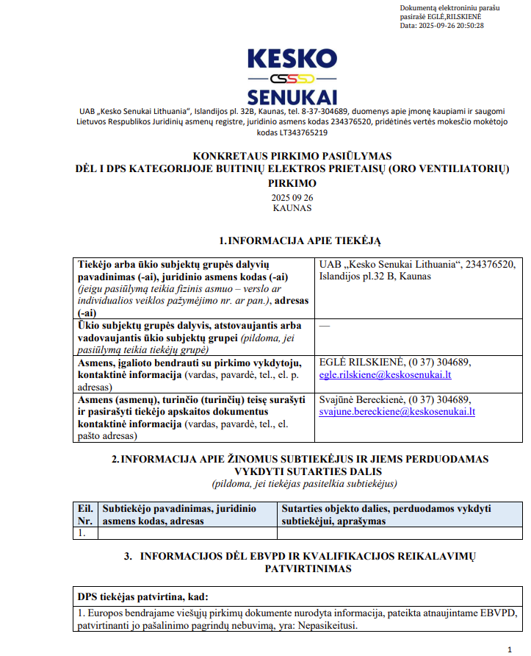
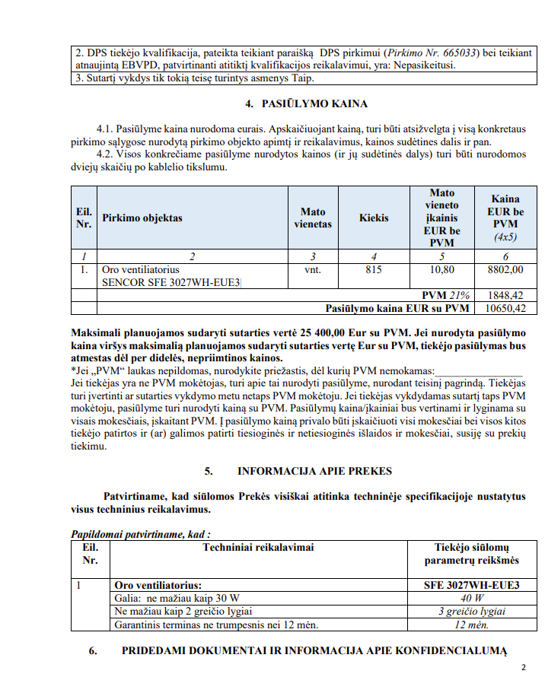
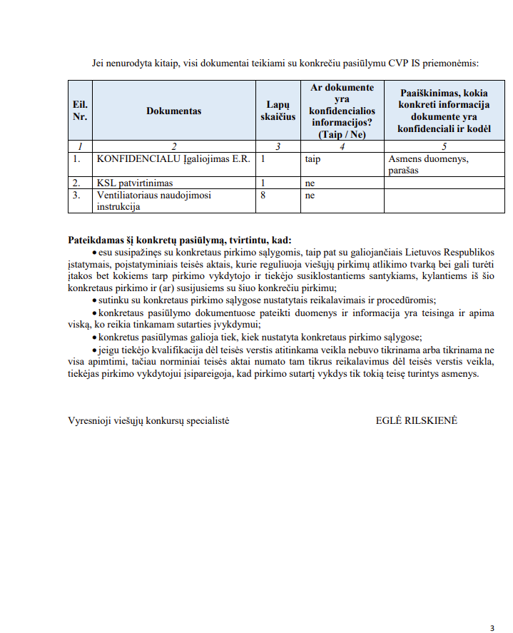
_____________________

2025-__- __ Buitinių elektros prietaisų (oro ventiliatorių) viešojo pirkimo-pardavimo sutarties Nr. ________/_______ 4 priedas

Prekių užsakymo lapas
2025 m. ______________ d.
_______________
(sudarymo vieta)
Prekes užsako:
_________________________________________________________________
(LKT įstaiga, asmuo (vardas, pavardė) atsakingas už prekių užsakymą, jo kontaktai (tel., el. paštas))

Prekių tiekėjas:
_______________________________________________________
(Tiekėjo pavadinimas, asmuo (vardas, pavardė) atsakingas už Sutarties vykdymą, jo kontaktai (tel., el. paštas))

Vadovaudamasis 20___ m. _________ __ d. _________________________viešojo pirkimo-
( sutarties pavadinimas)

pardavimo sutartimi Nr. ___________/__________, Pirkėjas užsako oro ventiliatorius:

Eil. Nr. | Įstaigos pavadinimas | Įstaigos (pristatymo vietos) adresas/ | Prekių kiekis | Už prekių priėmimą atsakingas asmuo ir jo kontaktai

Prekių užsakymo lapą užpildė ________________________________________
(vardas, pavardė, tel., el. paštas)

_________________________

2025-__- __ Buitinių elektros prietaisų (oro ventiliatorių) viešojo pirkimo-pardavimo sutarties Nr. ________/_______ 5 priedas

ORO VENTILIATORIŲ KIEKIAI



